Содержание

0.1 Title

0.2 title: “Отчёт по лабораторной работе №9”

1. Цель работы
Освоение основных возможностей командной оболочки Midnight Commander. Приобретение навыков практической работы по просмотру каталогов и файлов; манипуляций с ними. # Задание ### Задание по mc #### 1. Изучите информацию о mc, вызвав в командной строке man mc. #### 2. Запустите из командной строки mc, изучите его структуру и меню. #### 3.Выполните несколько операций в mc, используя управляющие клавиши (операции с панелями; выделение/отмена выделения файлов, копирование/перемещение фай- лов, получение информации о размере и правах доступа на файлы и/или каталоги и т.п.) #### 4. Выполните основные команды меню левой (или правой) панели. Оцените степень подробности вывода информации о файлах. #### 5. Используя возможности подменю Файл , выполните: – просмотр содержимого текстового файла; – редактирование содержимого текстового файла (без сохранения результатов редактирования); – создание каталога; – копирование в файлов в созданный каталог. #### 6. С помощью соответствующих средств подменю Команда осуществи – поиск в файловой системе файла с заданными условиями (например, файла с расширением .c или .cpp, содержащего строку main); – выбор и повторение одной из предыдущих команд; – переход в домашний каталог; – анализ файла меню и файла расширений. ### 7. Вызовите подменю Настройки . Освойте операции, определяющие структуру экрана mc (Full screen, Double Width, Show Hidden Files и т.д.)ю Здесь приводится описание задания в соответствии с рекомендациями методического пособия и выданным вариантом. ### Задание по встроенному редактору mc - 1. Создайте текстовой файл text.txt. - 2. Откройте этот файл с помощью встроенного в mc редактора. - 3. Вставьте в открытый файл небольшой фрагмент текста, скопированный из любого другого файла или Интернета. ### 4. Проделайте с текстом следующие манипуляции, используя горячие клавиши: - 4.1. Удалите строку текста. - 4.2. Выделите фрагмент текста и скопируйте его на новую строку - 4.3. Выделите фрагмент текста и перенесите его на новую строку. - 4.4. Сохраните файл. - 4.5. Отмените последнее действие. - 4.6. Перейдите в конец файла (нажав комбинацию клавиш) и напишите некоторый текст. - 4.7. Перейдите в начало файла (нажав комбинацию клавиш) и напишите некоторый текст. - 4.8. Сохраните и закройте файл. ### 5. Откройте файл с исходным текстом на некотором языке программирования (например C или Java) ### 6. Используя меню редактора, включите подсветку синтаксиса, если она не включена,или выключите, если она включена. # Теоретическое введение - Командная оболочка — интерфейс взаимодействия пользователя с операционной системой и программным обеспечением посредством команд. - Midnight Commander (или mc) — псевдографическая командная оболочка для UNIX/Linux систем. Для запуска mc необходимо в командной строке набрать mc и нажать Enter. - Панель в mc отображает список файлов текущего каталога. Абсолютный путь к этому каталогу отображается в заголовке панели. У активной панели заголовок и одна из её строк подсвечиваются. Управление панелями осуществляется с помощью определённых комбинаций клавиш или пунктов меню mc #### 1.Команды меню Файл : – Просмотр ( F3 ) — позволяет посмотреть содержимое текущего (или выделенного) файла без возможности редактирования. – Просмотр вывода команды ( М + ! ) — функция запроса команды с параметрами (аргумент к текущему выбранному файлу). – Правка ( F4 ) — открывает текущий (или выделенный) файл для его редактирования. – Копирование ( F5 ) — осуществляет копирование одного или нескольких файлов или каталогов в указанное пользователем во всплывающем окне место. – Права доступа ( Ctrl-x c ) — позволяет указать (изменить) права доступа к одному или нескольким файлам или каталогам – Жёсткая ссылка ( Ctrl-x l ) — позволяет создать жёсткую ссылку к текущему (иливыделенному) файлу1. – Символическая ссылка ( Ctrl-x s ) — позволяет создать символическую ссылку к теку щему (или выделенному) файлу2. – Владелец/группа ( Ctrl-x o ) — позволяет задать (изменить) владельца и имя группы для одного или нескольких файлов или каталогов. – Права (расширенные) — позволяет изменить права доступа и владения для одного или нескольких файлов или каталогов. – Переименование ( F6 ) — позволяет переименовать (или переместить) один или несколько файлов или каталогов. – Создание каталога ( F7 ) — позволяет создать каталог. – Удалить ( F8 ) — позволяет удалить один или несколько файлов или каталогов. – Выход ( F10 ) — завершает работу mc. #### 2.Меню Команда: – Переставить панели — меняет местами левую и правую панели. – Сравнить каталоги ( Ctrl-x d ) — сравнивает содержимое двух каталогов. – Размеры каталогов — отображает размер и время изменения каталога (по умолчанию в mc размер каталога корректно не отображается). – История командной строки — выводит на экран список ранее выполненных в оболочке команд. – Каталоги быстрого доступа ( Ctrl- ) — пр вызове выполняется быстрая смена текущего каталога на один из заданного списка. – Восстановление файлов — позволяет восстановить файлы на файловых системах ext2 и ext3. – Редактировать файл расширений — позволяет задать с помощью определённого синтаксиса действия при запуске файлов с определённым расширением (например, какое программного обеспечение запускать для открытия или редактирования файлов с расширением doc или docx). – Редактировать файл меню — позволяет отредактировать контекстное меню пользователя, вызываемое по клавише F2. – Редактировать файл расцветки имён — позволяет подобрать оптимальную для пользователя расцветку имён файлов в зависимости от их типа. # Выполнение лабораторной работы ### В редакторе файлов mc. - 1. Просмотр команды man. 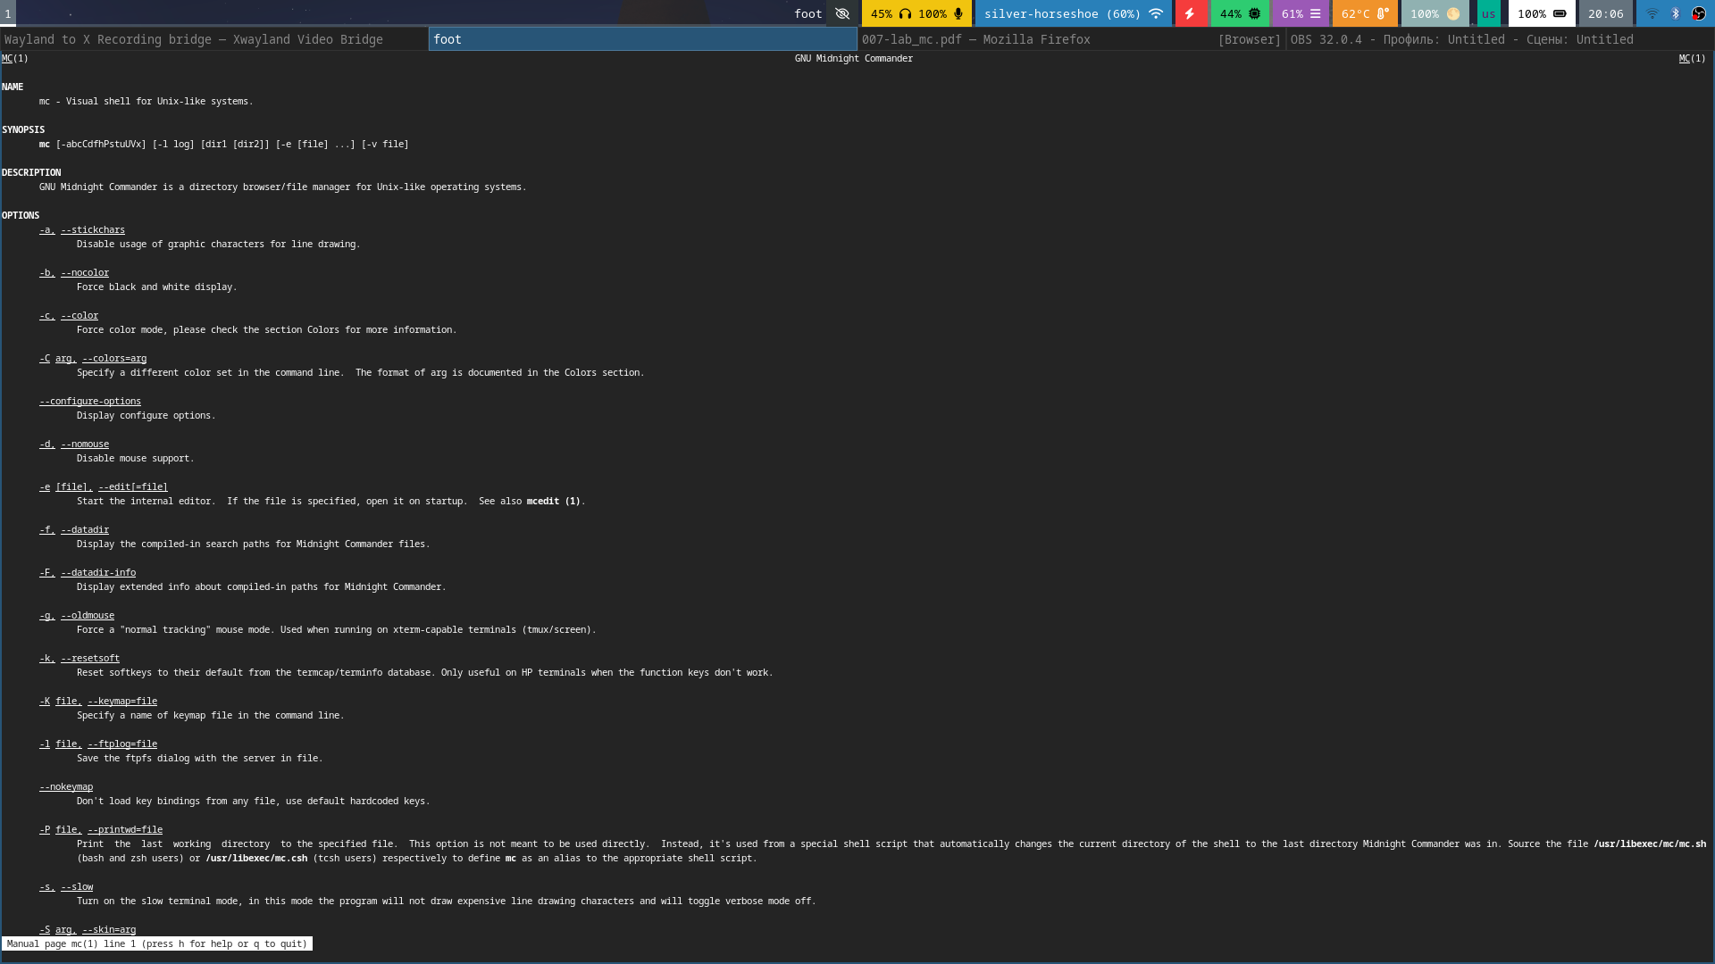 - 2-ую задачу не имеет смысл расписывать так как все указано в теоретической части - 3яя указана на видео.Получилось бы слишком много скриншотов. Смотрим характеристики файла вроде прав доступа,содержания и тп. 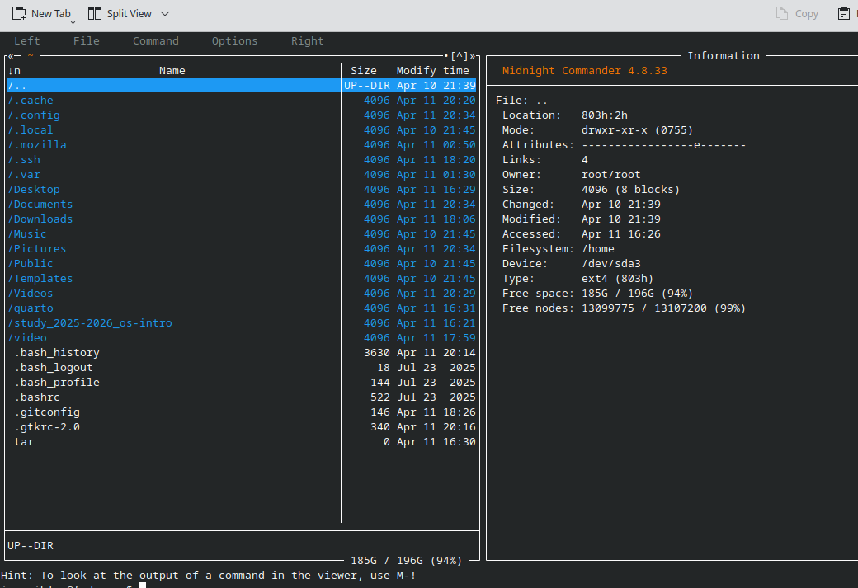 - Далее копируем все файлы. 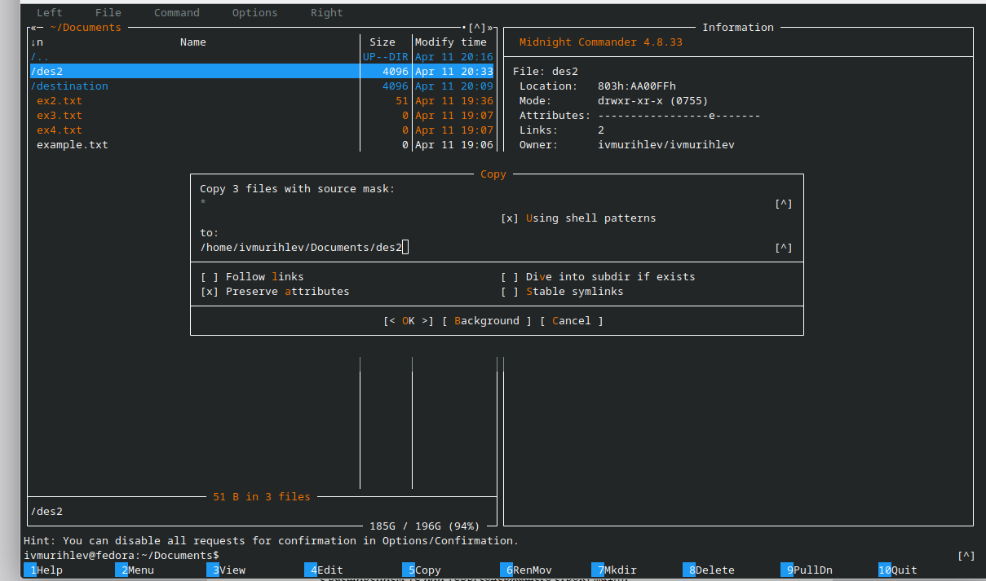 ### В встроенном редакторе. - ПОсле создания файла открываем его в редакторе. 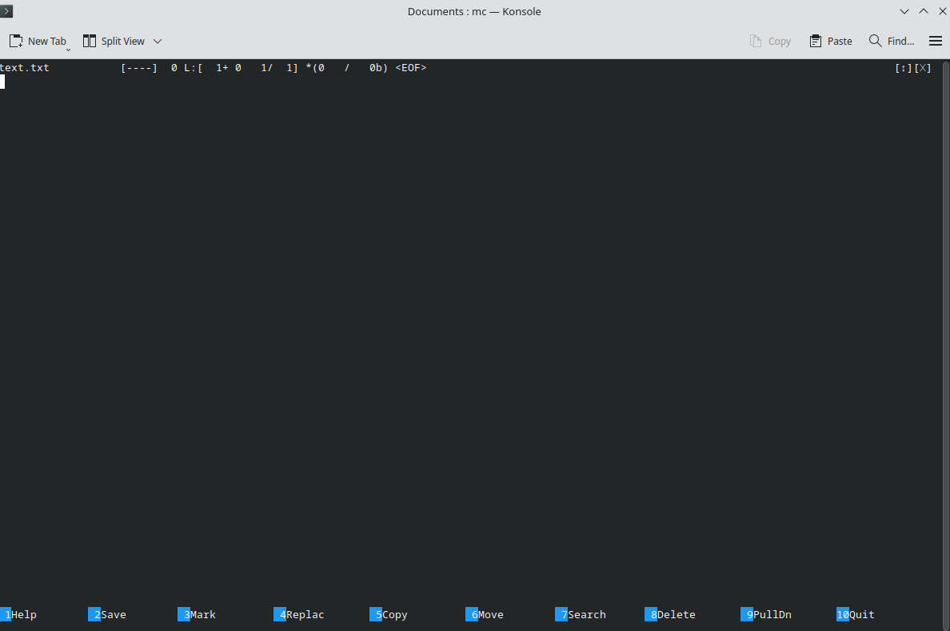 - Затем вставлем текст 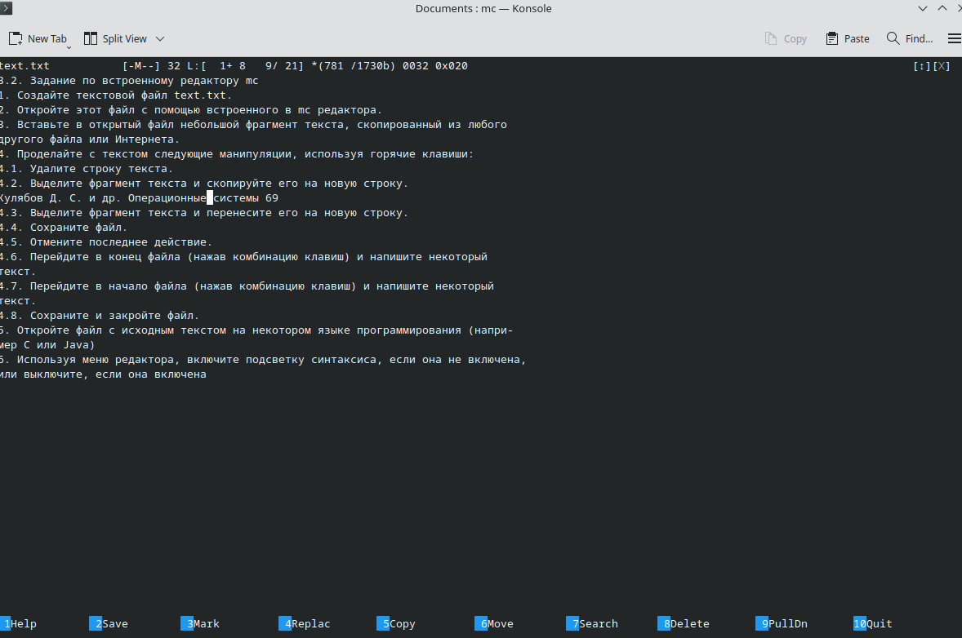 - Дальнейшие задания представленны в видео ,так как демонстрируют работу, которую долго описывать здесь. - 7 ctr + s - включение и выключение подсветки синтаксиса.

2. Выводы
Midnight commander предоставляет большой набор инструментов для работы с ОС и оптимизации процессов навигации и поиска.
# Контрольные вопросы 1. Режимы работы в mc: - Интерфейс командной строки — управление с помощью команд в терминале. - Графический режим — графический интерфейс с двумя панелями и меню. - Режим командной строки внутри mc — для выполнения команд напрямую.
- Операции с файлами, доступные через команды shell и меню:
- Копирование файла (F5 в меню или команда cp).
- Удаление файла (F8).
- Переименование (F6).
- Создание новой папки (F7)
- Структура меню левой (или правой) панели:
- Обычно содержит отображение файлов и папок.
- Можно настраивать отображение, фильтры, сортировку.
- Команды позволяют управлять файлами (копировать, перемещать, удалять).
- Меню “Файл”:
- Включает команды: Создать файл, Открыть, Сохранить, Выход.
- Управление файлами и настройками открытия/сохранения.
- Меню “Команда”:
- Выполнение системных команд, запуск скриптов.
- Вставка команд, вызов внешних утилит.
- Меню “Настройки”:
- Настройка внешнего вида, панели, цветовой схемы.
- Конфигурация поведения mc.
- Встроенные команды mc:
- Навигация по файлам
- Обновление отображения..
- Быстрый доступ к панели и меню.
- Команды встроенного редактора mc:
- Вставка текста.
- Режим поиска.
- Отмена изменений.
- Средства для создания пользовательских меню:
- Используются файлы конфигурации
- Позволяют создавать свои пункты меню для быстрого доступа.
- Средства для выполнения действий над файлом:
- Быстрые команды для копирования, перемещения, удаления.
- Контекстное меню и горячие клавиши

Список литературы

